***Пожарная безопасность для детей***

Пожарная безопасность для детей - один из важных вопросов, которому надо уделять внимание. В дошкольном возрасте закладываются основные навыки безопасного повеления.

В группе №1 "Бусинки" МАДОУ детский сад 14 воспитатели провели беседу с детьми, где подробно рассказали о причинах возникновения пожара и первичных средствах пожаротушения, о том, какие страшные последствия могут возникнуть, если дети возьмут в руки спички. Воспитатель объяснила, что играть со списками нельзя, какую опасность таят в себе спички. Вместе с ребятами повторили правила пожарной безопасности и познакомились со средством пожаротушения - огнетушителем. Так же ребята изучили макеты "пожарного щита".

Таким образом, ребята закрепили знания об опасных ситуациях, причинах возникновения пожара и правилах поведения.

Мы уверены в том, если разговаривать с детьми о пожарной безопасности, то это будет лучшей профилактикой. И в стрессовой ситуации ребята не растеряются, а поведут себя правильно.

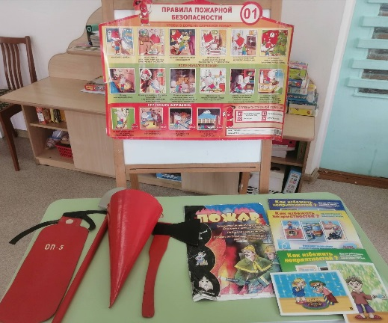 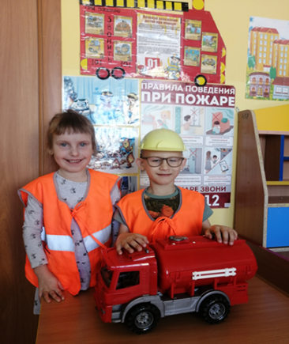 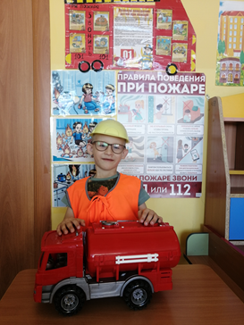

**Безопасность на дороге весной.**

На улице весна, скользкая дорога, это значит нужно быть крайне внимательным на дороге. В гололёд заметно затрудняется движение пешеходов и транспорта.

В целях безопасности на дороге в группе №1 «Бусинки» МАДОУ детский сад №14 проведена беседа «Безопасность на дороге». Во время беседы детям даны разъяснения о правилах поведения на дороге.

Было организовано:

- тематическая беседа и занятие;

- дидактические игры и упражнения;

- сюжетно-ролевая игра по ПДД;

- чтение художественной литературы.

После беседы дети играли в подвижную игру «Воробушки и автомобиль». Быть внимательным и терпеливым на дороге очень важно.

